**实验1（硬件实验）——放大器设计与硬件搭建及测试**

**姓名Leo 学号 得分**

设计要求：采用晶体管2N3904、电阻、电容等器件设计单端放大器，负载电容2nF，电源电压5V，放大器上限频率3kHz<*f*H<6kHz，下限频率*f*L<1kHz，带宽内电压增益*Av*>32dB，功耗<3mW。

**一、设计过程**

给放大器设计合适的偏置电路和输入输出网络，写出设计过程。

电路图：

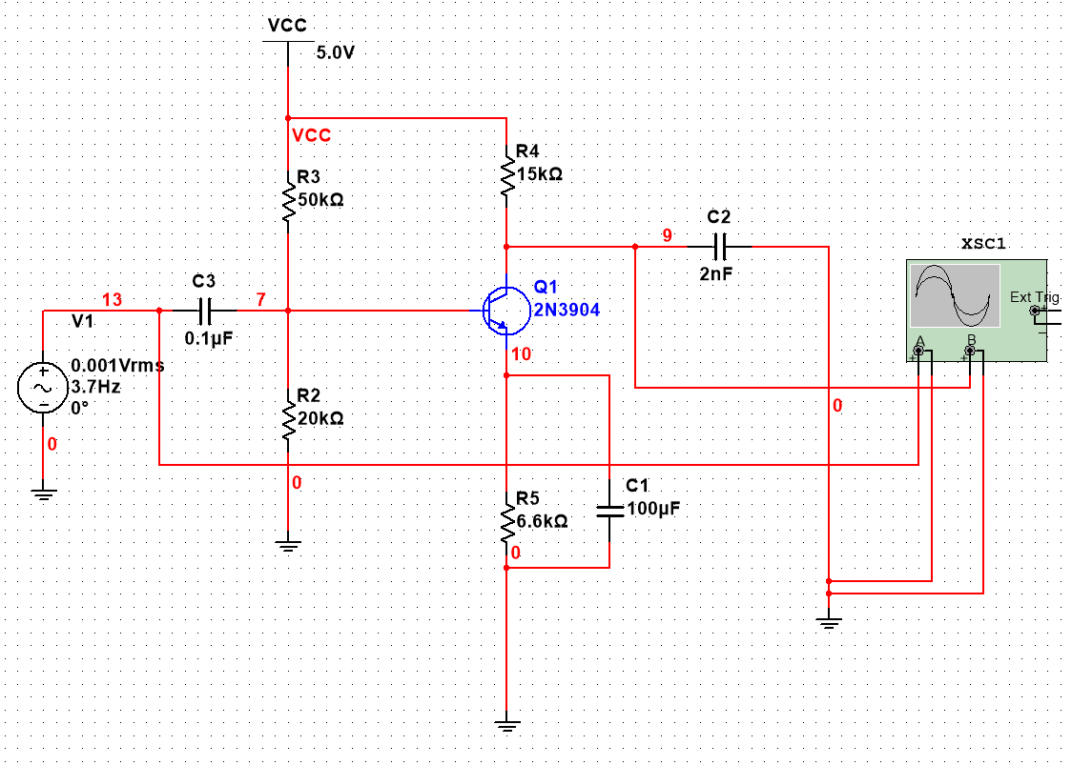

理论分析过程：

首先考虑使用单级共射放大电路（如上图，但元件参数未确定）。在基极采用电阻分压的方式提供直流电压，用电容耦合的方式提供交流小信号。

查阅三极管手册可得，当集电极电流小于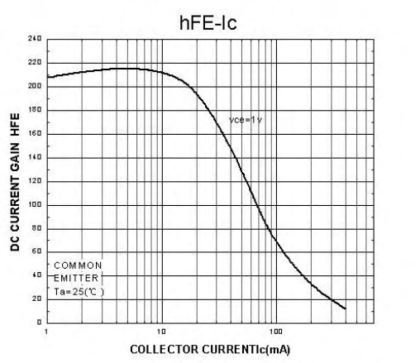10mA时均能提供较为可观的放大倍数。为了降低功耗，该电流值越小越好。

首先看直流偏置电路。假定Vcc固定为5V，为了满足功率要求，则总静态电流不能超过600uA，为此，将偏置电阻之和设置为10~100kΩ级别。这里设置为给发射结提供1.4V偏置电压，所以将上偏置电阻设为50kΩ，下偏置电阻设为20kΩ.集电极电阻因为与上限频率直接相关，所以留待后面分析。

分析上限频率。在本题中，真正对上限频率有影响的是输出端的RC（2nF的负载电容和集电极电阻并联构成的时间常数。若欲控制上限频率约为5kHz，则代入公式：

因为负载电容已经给定，所以可以解出集电极电阻（同时也是负载电阻）约为15kΩ。这时由增益计算式

可知，若将增益设置为40dB，则可反解出gm=0.0042S，根据可解出

为了提高电路稳定性，考虑在发射极接电阻，但为了保证发射结正偏，故该电阻不能太大，结合已有实物元件，考虑将其设置为6.6kΩ。带入直流通路计算

其中

带入计算得到

则,说明三极管工作在放大区，满足条件。

分析下限频率。结合已有元件，拟选择0.1uF的耦合电容与电源串联使用，此时下限频率为

代入计算得近似为113Hz，满足小于1kHz的要求

综上所述，设置的参数为：RB1=50kΩ，RB2=20kΩ，RC=15kΩ，RE=6.6kΩ，Cs=0.1uF，Ce=100uF

代入上述参数，计算得到理论值为

IC =121.69uA，Av=36.9275dB，fH =5.3052kHz，fL =111.4Hz

计算用到的Matlab代码如下：

clear

beta=100;

Vbe_on=0.6;

Vce=1.5;

Vcc=5;

P=0.001;

RE=6600;

RC=15000;

Ci=0.1*10^(-6);

C1=2*10^(-9);

RB1=50*1000;

RB2=20*1000;

RBB=RB1*RB2/(RB1+RB2);

VBB=Vcc*RB2/(RB1+RB2);

IC=(VBB-Vbe_on)/((1+beta)*RE+RBB)*beta;

gm=IC/0.026;

Av=gm*RC;

Avdb=20*log10(Av);

fH=1/(2*pi*RC*C1);

fL=1/(2*pi*RBB*Ci);

**二、仿真实验**

进行电路的幅频和相频特性仿真，读出放大器增益、上下限频率和通频带，记入表1。

采用瞬态仿真，分别输入三个不同频率的相同幅度正弦波信号，观察瞬态波形输出，从示波器上读出其增益，计入表2。三种频率的具体要求是：低频区=0.5*f*L；中频区：*f*L与*f*H之间；高频区：=2*f*H。

表1：晶体三极管放大器频率特性

|  |  |  |
| --- | --- | --- |
|  | 仿真值 | 实测值 |
| 放大器增益*A*V（dB） | 36.3435 | 36.74 |
| 下限频率*f*L（Hz） | 166.2556 | 0.13k |
| 上限频率*f*H（Hz） | 5.7707k | 4.675k |
| 通频带BW（Hz） | 5.604k | 4.545k |

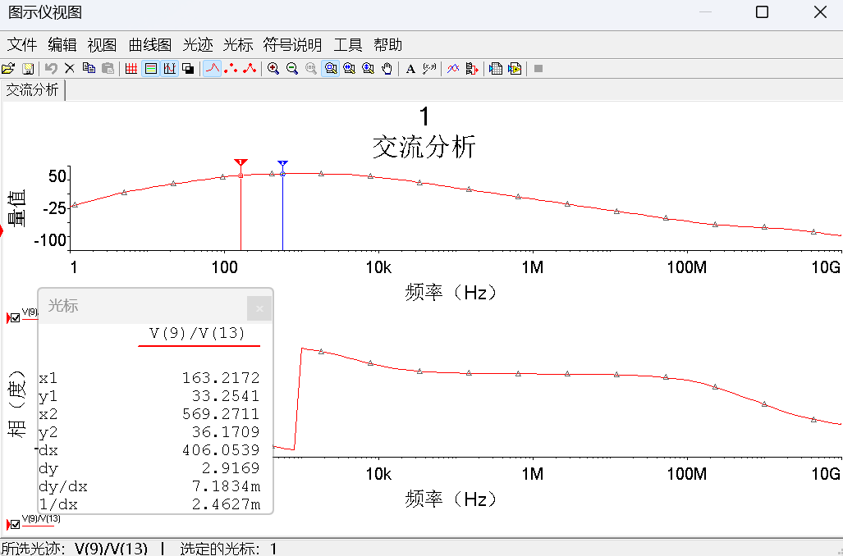

表2：晶体三极管不同频率输入信号时放大器增益值

|  |  |  |  |
| --- | --- | --- | --- |
| 电压增益*A*v | 低频区*f=65Hz* | 中频区*f=2kHz* | 高频区*f=9.3kHz* |
| 仿真值 | 27.3862dB | 36.3435dB | 30.6618dB |
| 测试值 | 30dB | 36.25dB | 30.45dB |

**65Hz**

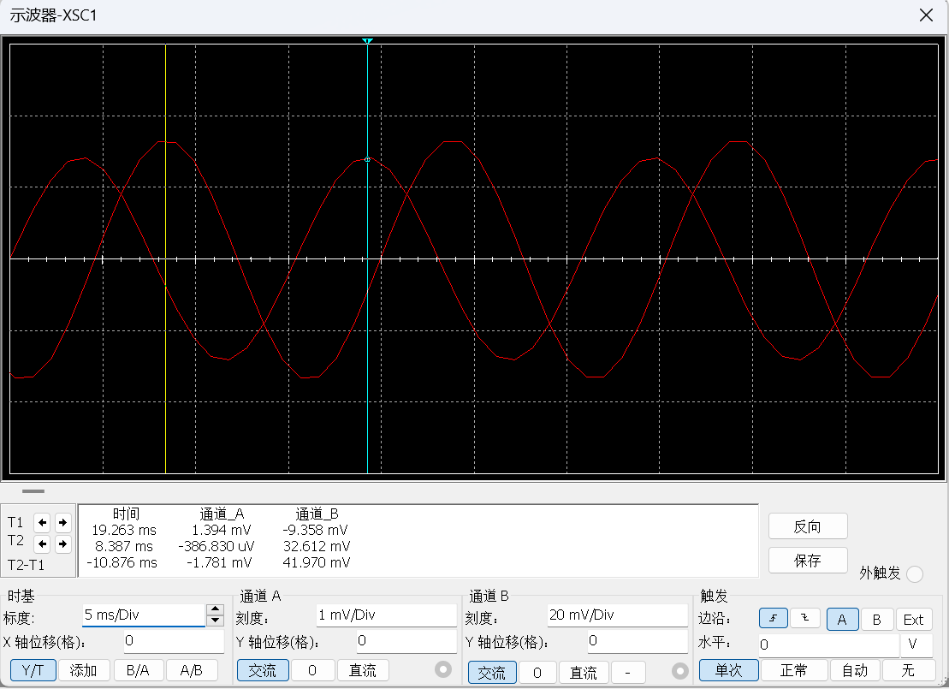

**2kHz**

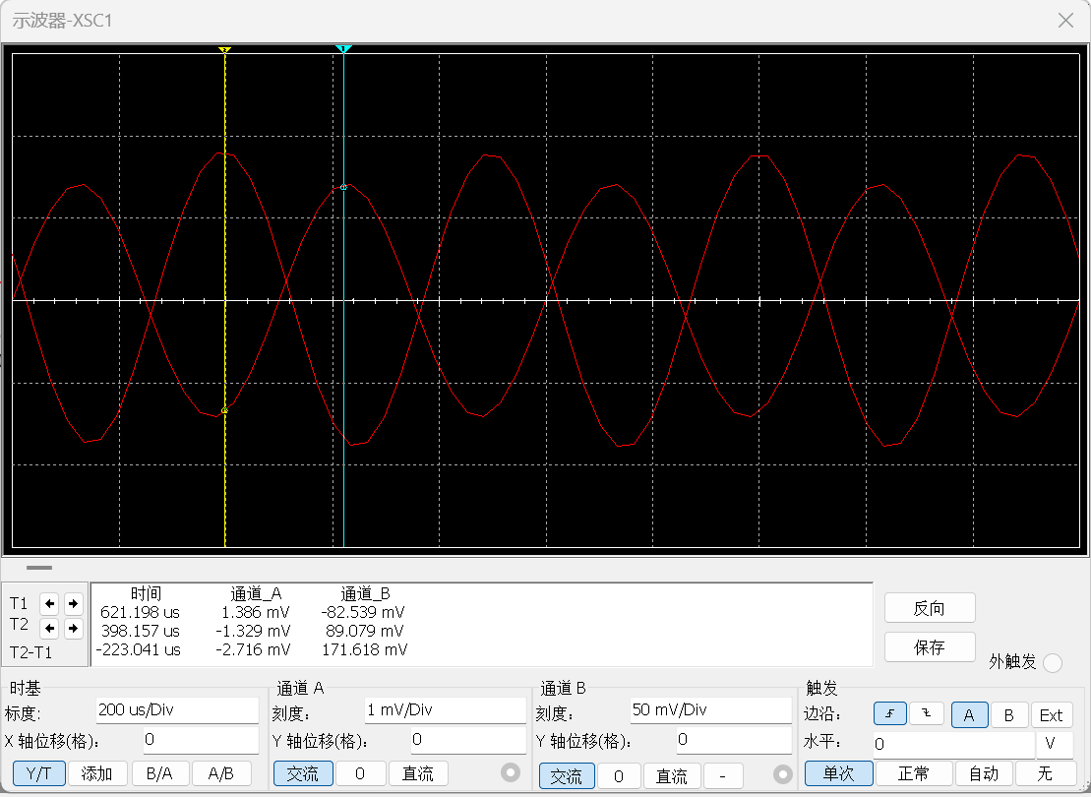

**9.3kHz**

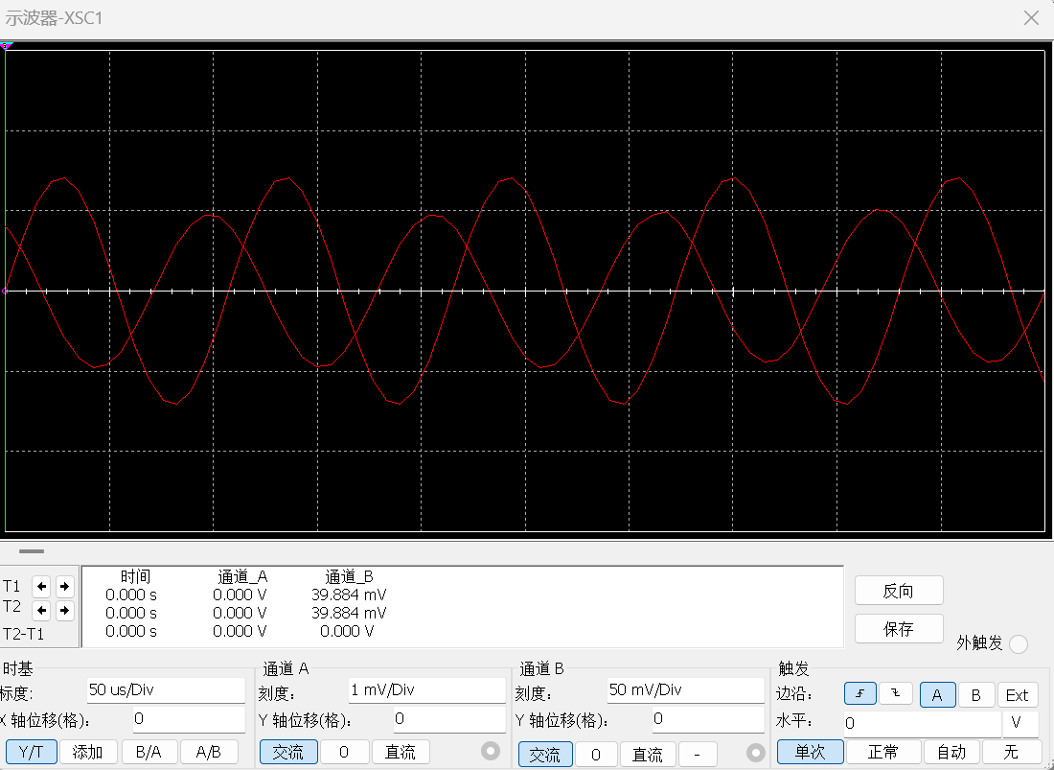

**三、硬件实验**

* 1. 搭试电路：首先将设计好的晶体管放大电路在面包板上搭试，与口袋实验室正确连接。
  2. 直流测试：使用口袋实验室电压表测试各点直流电压，以确保电路搭试正确。
  3. 波特图测试：根据放大器硬件实验步骤，在电脑中打开口袋实验室的网络分析仪（波特图分析仪）界面并进行正确的设置。点击Run，扫描获得幅频和相频曲线并截图。读出放大器增益、上下限频率和通频带，记入表1。

网络分析仪截图：

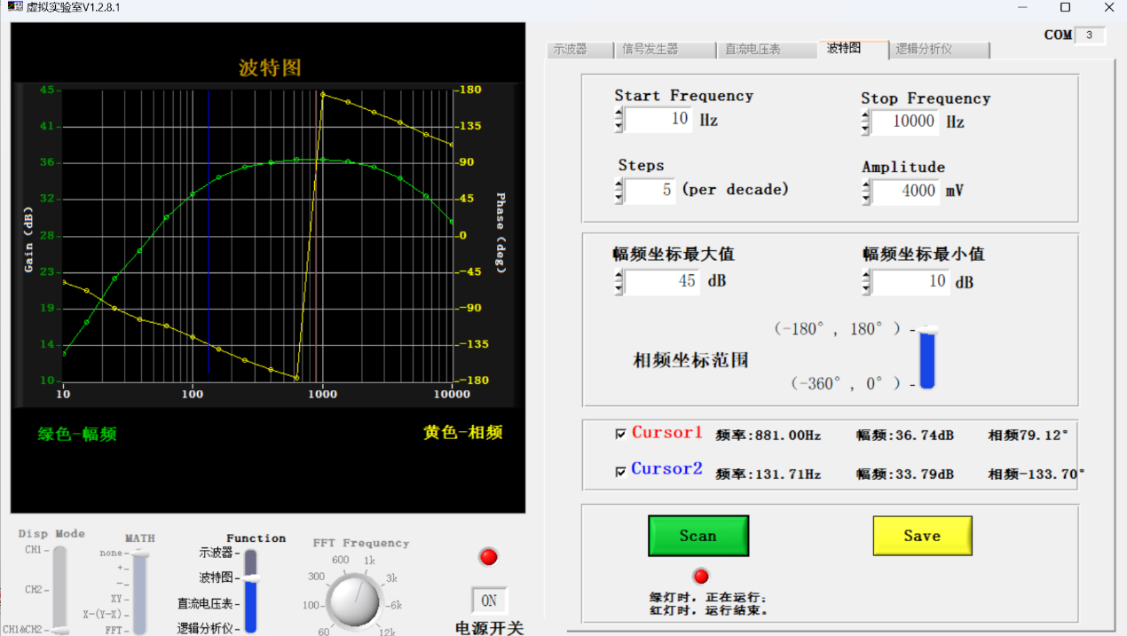

4．瞬态波形测试

选取表2中的三个频率，从示波器上读出其增益，填入表2。

65Hz

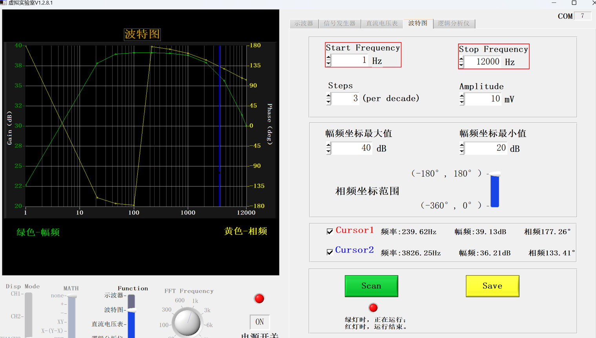

2kHz

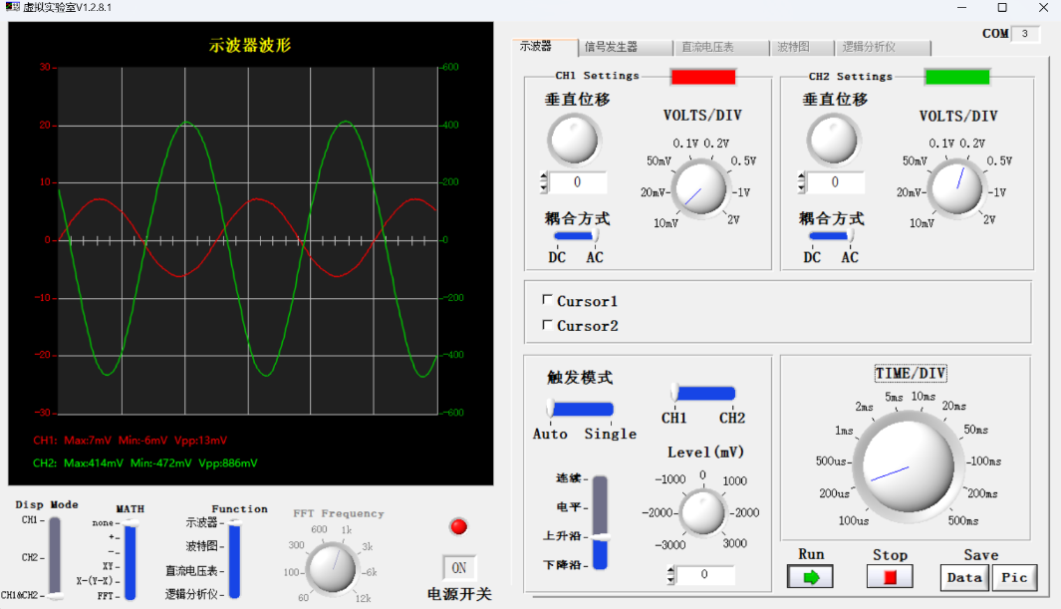

9.3kHz

